Forstudie-rapport for forprojekt Ledelse i det fri, 3696
Den afsluttende rapport for dit projekt skal forklare og eventuelt fremvise de endelige resultater, findings og vidensprodukter, som der er blevet udarbejdet ifølge med projektet.
Dato: 29.06.23
Udarbejdet af: Helle Haahr Nielsen

Ledelse i det fri
I dette dokument redegøres der for, hvordan vi i forstudiet, har undersøgt og fundet frem til, at der er et videnhul omkring ledelse og udearbejde.
Derudover argumenteres der for valg af metode til dataindsamling. I forprojektet er data indsamlet ved hjælp af praksisforskning, hvor ledere er medforskere. Dataindsamlingsmetoden er evalueret og udviklet. Data er ikke analyseret.
Der redegøres slutteligt for de effekter ’Ledelse i det fri’ allerede har haft -herunder inddragelse af studerende og ekstern kommunikation.

Indholdsfortegnelse
1.0 Litteraturgennemgang -er der et videnshul? 2
1.1 Hvad har vi gjort 3
1. 2 Fire centrale artikler 3
1.2.1 Artikel A Outdoor Office Work – An Interactive Research Project Showing the Way Out(Petersson Troije et al., 2021) 3
1. 2.2 Artikel B: Understanding walking meetings(Damen et al., 2020) 4
1.2.3 Artikel C: Title Nature for health and wellbeing-A review of the evidence (Date, 2021) 4
1.2.4 Artikel D: Forskningsoversigt over effekter af friluftsliv på mental, fysisk og social sundhed. FriluftsRådet, København, 2018 5
1.3 Kædesøgning 6
1.4 ChatGPT (3) 6
2. 0 Allerede indhentet Empiri i forprojektet samt Smutud 7
2.1.1 Oplevelsesbeskrivelser 7
2.1.2 Walk and talks 7
2.1.3 Fokusgruppeinterview -fokus walk and talks 7
2.1.4 Dybde interviews 7
3.0 Metodiske overvejelser 8
4.0 Resultater 12
4.1 Forskningsresultater 12
5.0 Afledte effekter af forprojektet -Hvad er allerede sket? 12
5.1 Smutud på Cphbusiness 12
5.2 Kommunikation 13
5.2.1 LinkedIn 13
5.2.2 Webpage: Outdoorofficeweek 13
5.3 Outdoor i undervisningen 13
5.4 Oplevelsesbeskrivelser 13
5.5 Fænomenologisk metode 13
6.0 Definitioner 14
7.0 Referencer 15

1.0 Litteraturgennemgang -er der et videnshul?
Redegør for, hvorledes projektet lukker et videngab, skaber ny viden, ny værdi eller omsætter eksisterende viden i ny kontekst. Redegør for, hvorledes det er afdækket, at der er tale om nyhedsværdi, henvis gerne til specifikke videnkilder.

Vores litteraturstudie viser at der er et videnshul indenfor de ledelsesmæssige aspekter af at rykke ledelsesarbejdet udenfor.
Der er en grundig og omfattende forskning i fordelene for fysisk og mentalt helbred ved at opholde og/eller bevæge sig i naturen. Derudover er der en del forskning i uderummets betydning. Altså hvordan arkitektur (bygning, indretning, landskab) kan understøtte den viden, vi har om naturens gavnlige effekt. Herunder hvilke typer ”rum” gavner hvad. F.eks. hvilken type natur er bedst til at reducere stress. Dog fremgår det også af metastudier (Mygind, 2018) ((World Health Organization., 2016))(Date, 2021) ,at den gennemførte forskning er svær at sammenligne på grund af metodiske forskelligheder -herunder uklare og uens definitioner af begreber. ” I de identificerede studier er der stor variation i sundhedsparametre, målgrupper, varighed af forløb, aktiviteter, kontekster, naturområder og metode. Derfor er det væsentligt at være varsom, når studiernes resultater sammenlignes og syntetiseres” (Mygind, 2018).

Der er svag til moderat evidens bag, de studier, der påviser en positiv effekt af kortere ophold i naturen i forhold til behandling af stress. (Mygind, 2018).
Der er færre artikler, der handler om at rykke ledelsesarbejdet ud -herunder de organisatoriske udfordringer. Faktisk har vi ikke fundet et studie, der har fokus på at rykke ledelsesarbejdet ud. De mest relevante studier handler om at rykke kontorarbejdet ud.
Der er konsistens i naturens gavnlige effekter på mentalt, fysisk og til dels sociale effekter. Der er der svag til moderat evidens grundet metodiske udfordringer.

1.1 Hvad har vi gjort
Vi har søgt via Elsevier, Google Scholar samt kædesøgning på 4 særligt relevante artikler samt på smutud.dk
Key terms: Outdoor Office Work, “Leadership and outdoor Office”, “Management and outdoor Office”, walk and talk, one to one dialogue and outdoor, Walking meetings, “outdoor Office”, “outdoor office and culture”.

1. 2 Fire centrale artikler
Ovennævnte søgninger har ledt til 4 centrale artikler.
A: Petersson Troije, C., Lisberg Jensen, E., Stenfors, C., Bodin Danielsson, C., Hoff, E., Mårtensson, F., & Toivanen, S. (2021). Outdoor Office Work – An Interactive Research Project Showing the Way Out. Frontiers in Psychology, 12. https://doi.org/10.3389/fpsyg.2021.636091
B: Damen, I., Lallemand, C., Brankaert, R., Brombacher, A., Van Wesemael, P., & Vos, S. (2020, April 21). Understanding Walking Meetings: Drivers and Barriers. Conference on Human Factors in Computing Systems - Proceedings. https://doi.org/10.1145/3313831.3376141
C: Date, F. C. (2021). Title Nature for health and wellbeing-A review of the evidence
D: Mygind, L., Kjeldsted, E., Hartmeyer, R., Mygind, E., & Bentsen, P. (2018). Forskningsoversigt over effekter af friluftsliv på mental, fysisk og social sundhed. FriluftsRådet, København, Danmark.

1.2.1 Artikel A Outdoor Office Work – An Interactive Research Project Showing the Way Out(Petersson Troije et al., 2021)
Denne artikel er valgt, da det er et forholdsvis nyt og omfattende studie i en kultur tæt på vores (Malmø).
Forskningen foregik over 2 år i et interaktivt forskningsprojekt med 58 deltagere, som eksperimenterede med at bringe kontorarbejdet med ud. Der blev gennemført 40 ½ dags workshops, refleksionsgrupper, interviews mm. Desværre var respondenterne alle ansat i Malmø kommune, 68% kvinder, fra forskellige afdelinger som Cultural Department (16), Streets and parks (13), HR (9), City Planning Office (8). 25 % havde eget kontor. Respondenterne repræsenterer ikke medarbejdere og ledere bredt i forhold privat/offentlig ansættelse, køn mm. Skævheden i forhold til respondenter betyder at de identificerede drivers og barrierer skal forstås indenfor Malmø kommunes kontekst. Modsat er der eksisterende forskning om ophold i naturen/udenfor, der understøtter resultatet.
Studiet viser at ”Outdoor work activities were associated with many positive experiences by
contributing to a sense of well-being, recovery, autonomy, enhanced cognition, better
communication, and social relations, but also with feelings of guilt and illegitimacy”.(Petersson Troije et al., 2021)
Derudover viser studiet at der mange forskellige typer arbejdsopgaver, der kan tages med udenfor.
I forhold til ledelse påpeger studiet ledelsens opbakning og virksomhedskulturens betydning. “Of crucial
importance was managers’ attitudes, as well as the overall organizational culture on
this idea of bringing office work outdoors.” (Petersson Troije et al., 2021)

Studie er lavet før Corona. Man må formode at Corona har påvirket normerne omkring ude-/inde arbejde, da ledere og medarbejdere under Corona (2020-2021) arbejdede på andre lokationer end kontoret -særligt uderummet blev taget i brug.
Videnshul
Studiet undersøger ikke hvilken effekt ledelsesarbejdet har på ledelse, ledere og medarbejdere. Studiet er ikke repræsentativt for ledere og medarbejdere fra private virksomheder. Studiet er lavet før Corona, som kan have påvirket holdninger og normer i forhold til udearbejde.(Damen et al., 2020)

1. 2.2 Artikel B: Understanding walking meetings(Damen et al., 2020)
I artiklen identificeres drivere og barriere for warking meetings i et campusmiljø. April 2020.
Der identificeres viden huller i forhold til teknologi og andre værktøjer, som ville kunne understøtte walking meetings.
Artiklen har ikke specifikt øje for ledelsesmæssige problemstillinger ved at rykke ledelsesarbejdet udenfor.
Artiklen baserer sig på 16 semistrukturerede interviewes af deltagere fra et Hollandsk (Eindhoven) campusmiljø. ”The participant sample for this study consists of five professors (P1, P4, P7, P12, P13), five PhD candidates (P2, P3, P5, P8, P14), four managers and non-scientific staff members (P6, P9, P15, P16), one student (P11) and one civil servant (P10)” (Damen et al., 2020)
Der er følgende bemærkninger i forhold til videnshuller.
” Despite the known positive effects of walking we have little knowledge on how we can support walking
meetings through design and technology”
” However, very little research has been done on how technology can mediate the practice of walking meetings” +” There is a relatively small body of literature on supportive tools and interventions for walking meetings”

1.2.3 Artikel C: Title Nature for health and wellbeing-A review of the evidence (Date, 2021)
Denne artikel er et metastudie, hvor fokus er at opsamle viden (globalt) fra studier af sammenhængen mellem natur, helbred og wellbeing. Der er et omfattende studie. Fokus er voksne. Det er et australsk studie (Melbourne).

I sammenfatningen er der blandt andet følgende pointer

- A rapidly growing body of research provides evidence that time spent in nature is good for us - physically, mentally, and emotionally. It lowers stress which impacts on our health in many complex ways, changing our mood as well as the way our nervous, endocrine and immune systems function.
- There is also growing evidence that women and men experience and respond to urban green space in different ways.
- We gain different benefits at different life stages.
- The quality of green space is more relevant to mental health outcomes, than the quantity of green space

Artiklen påpeger vinkler som kan være interessante at have øje for I det videre studie. Det kan opstilles hypoteser omkring køn og alder I forhold præferencer for ledelse og udearbejde.

1.2.4 Artikel D: Forskningsoversigt over effekter af friluftsliv på mental, fysisk og social sundhed. FriluftsRådet, København, 2018
Denne artikel nævnes, da det er et dansk nyt stort dansk studie, der kritisk undersøger evidensen i den” eksisterende viden om friluftslivets effekter på befolkningens fysiske, mentale og sociale sundhed”.(Mygind et al., 2018) Knap 500 studier er gennemgået og vurderet efter en internationalt anerkendt evidensmetode. Studiet er udført på Københavns Universitet og Steno Diabetes Center, Copenhagen med støtte fra Friluftsrådet.
En gentagne pointe i de forskningsartikler vi har læst er ”forskningen er præget af høj diversitet. I de identificerede studier er der stor variation i sundhedsparametre, målgrupper, varighed af forløb, aktiviteter, kontekster, naturområder og metode” (Mygind etal, n.d.)
(World Health Organization., 2016)
Derfor er det væsentligt at være varsom, når studiernes resultater sammenlignes og syntetiseres. For eksempel må det overvejes, om resultater fra et studie af psykosociale faktorer udført i vildmark i en amerikansk kultur direkte kan fortolkes og overføres til danske forhold.(Mygind et al., 2018)
”Det er vigtigt at sondre mellem sikkerheden af den dokumenterede viden, på den ene side, og tilstedeværelsen og styrken af effekter, på den anden. Lav eller manglende sikkerhed om viden om effekterne af friluftsliv på sundhed er ikke ensbetydende med, at der ikke er en effekt eller sammenhæng. Omvendt indebærer konklusioner, som er baseret på svag evidens, en større usikkerhed og kan derfor blive udfordret af studier med tydelige mål, klare forskningsspørgsmål, et stærkt studiedesign, et stort antal deltagere (kvantitative studier), en tydelig beskrivelse af målgruppe, aktivitet(er), studiets varighed osv.”(Mygind et al., 2018)

Toogtyve eksperimentelle studier blandt voksne viser, at en halv til en hel times gåtur eller siddende afslapning i natur og natur og grønne områder overvejende medfører en større akut reduktion i stressniveauer og fremme af forskellige kognitive funktioner end samme aktiviteter i urbane og indendørs omgivelser. Størstedelen af studierne er baseret på stikprøver med få deltagere, der ofte er mandlige universitetsstuderende. Andre studier har frembragt lignende resultater blandt voksne med forskellige diagnoser, dvs. studier, der falder under friluftsliv i social- og sundhedssektoren. Evidens for effekt: Moderat.(Mygind et al., 2018)

1.3 Kædesøgning
Der er foretaget kædesøgning på ovenstående artikler (A-D) samt på www.smutud.dk. Vi har i artiklernes referencelisten ledt efter artikler, der relaterede sig til ledelse, medarbejdere eller organisatoriske problemstillinger. Det har ikke ført os til nævneværdige artikler.

1.4 ChatGPT (3)
Der er søgt på nedenstående: 18. februar 2023
https://chat.openai.com/auth/login?next=/chat

- Hvordan flytter jeg kontorarbejde udenfor?
- Hvordan kan lederen arbejde udendørs?
- Hvordan kan lederen holde mus-samtalen udenfor?
- Køreplan for en mus-samtale som holds udenfor?
- Hvordan kan lederen inddrage naturen i mus-samtalen?
- Hvordan skaber jeg en kultur i organisationen, hvor det er naturligt at flytte kontorarbejdet udenfor?
- Hvilke ledelsesopgaver kan med fordel flyttes udenfor?
- Hvad er faldgruberne ved at rykke kontorarbejdet udenfor?
- Hvordan påvirker det trivslen at rykke kontorarbejdet udenfor?
- hvordan holder ledere coachingsamtaler udenfor
- hvilke gode kilder, forskere er der, når det handler om at rykke kontorarbejdet udenfor
- Forskning i at ledere rykker arbejdet udenfor
- Hvordan kan man overvinde udfordringerne ved at rykke arbejdet udenfor
- Gode tips til at holde one to one dialoger udenfor
- Hvilken effekt har det på organisationskulturen at kontorarbejde udføres udenfor
Konklusion på ChatGPT søgning:
ChatGPT giver i store træk gode og logiske svar på ovenstående spørgsmål. Kilderne er dog uklare. Der er direkte forkerte oplysninger i forhold til bøger/referencer.

2. 0 Allerede indhentet Empiri i forprojektet samt Smutud

2.1 Forår 2023 Forprojekt

2.1.1 Oplevelsesbeskrivelser
Der er indsamlet 8 oplevelsesbeskrivelser.
Oplevelsesbeskrivelserne tolkes efter fænomenologisk metode (Larsen Højlund Michael & Winther Helle, 2020),
(Thing Friis Lone & Ottesen Susanne Laila, n.d.)
Forforståelser.docx
Skabelon og instruktion til oplevelsesbeskrivelsen.docx

2.1.2 Walk and talks
20 ledere (Faget ledelse og coaching)
20 ledere (Det personlige lederskab og forandring)
En eksplorativ undersøgelse af umiddelbare oplevelser ved walk and talks.

2.1.3 Fokusgruppeinterview -fokus walk and talks
20 ledere. Herunder opsamling på Padlet. (2. maj 2023)
Hermeneutisk metode
Interview spørgsmål:
Fokusgruppe interview beskrivelse.docx
Fokusgruppeinterview Ledelse i det fri.pptx
Fokusgruppeinterview 2.05.23.docx

2.1.4 Dybde interviews
Dybdeinterviews udskydes til selve projektperioden
Hermeneutisk metode
Dybdeinterview Spørgeramme.docx

2.2 2021-2022: Indsamlet empiri fra Smut Ud projektet
5 virksomheder (SMV) har gennemført et Smut ud forløb med Workshops, webinar og ”Next step” forløb.
5 lederinterviews
Ca. 80 medarbejdere. Spørgeskema før og efter i forhold til stress, connectedness to nature mm.
Resultat: 2 forskningsartikler (ikke peer-Review endnu), 1 webpage: www.smutud.dk med 6 videoer, et koncept for en Smutud - facilitator uddannelse.
Finansieret af Velliv Foreningen. Projektleder Dorthe Djernis, Fonden for mental sundhed.
Cphbusiness rolle i projektet: Facilitere og udvikle virksomhedsinterventionen. Interviews samt udarbejdelse af forskningsartikler blev gennemført af forskere fra KU, RUC og Build.
Projektet har til formål at undersøge:

3.0 Metodiske overvejelser

3.1 Teoretisk ståsted
Problemet er tværfagligt i sin natur. Der er relevante psykologiske, filosofiske, organisatoriske, motivationsmæssige, trivselsmæssige, bæredygtigheds perspektiver på problemformuleringen.
I den eksisterende forskning vi er kendt med (se bibliografi) undersøges didaktiske vinkler (udeskole), uderummets betydning for fysisk, mentalt, socialt helbred, forskning i indenfor udformning af parker (landskabsarkitekter), kontorlandskaber (arkitekter) mm. Dvs., det er store faglige områder med forskellige forskningsmetodikker og discipliner.

Vores teoretiske afsæt vil være
-Ledelsesteori -med fokus på Det personlige lederskab. (Den professionspersonlige ledelseskompetence, defineret ved Helle Winther).
-Ledelseskommunikation -(Kropsligt/sprogligt) (Systemisk/narrativt).
-Embodied Cognition -ledelse og læring sker med hele kroppen og ikke kun hovedet.
Vi forstår læring og udvikling som multimodalitet

3.2 Fænomenologisk og narrativ inspireret forskning – projektets metodiske og videnskabsteoretiske afsæt
Vi vil arbejde åbent og eksplorativt med en ægte nysgerrighed for at finde frem til hvad der er på spil. Metodetilgangen vil være en fænomenologisk og narrativt inspireret. Dermed et konstruktivistisk afsæt, hvor hensigten er at forstå fænomener og sammenhænge.
Vi har ikke til hensigt at bevise effekten af lederens udearbejde, men forventer at opdage positive sammenhænge mellem udearbejde, trivsel, effektivitet, refleksivitet.

Data samles ad tre spor; Oplevelsesbeskrivelser, fokusgrupppe interviews og dybdeinterview.

3.2 1. Oplevelsesbeskrivelser -Lederskabsfortællinger
En oplevelsesbeskrivelse er en ”lederfortælling” -som er personlig, sansemætter og med kropslige reaktioner, tanker og følelser.
Tilgangen er beskrevet og afprøvet af Helle Winther og Michael Højlund Larsen. Se projekt på EA-viden. (Larsen Højlund Michael & Winther Helle, 2020; Winther & Larsen, n.d.-a)

PPT nedenfor er fra undervisningen, Diplomuddannelsen i ledelse.
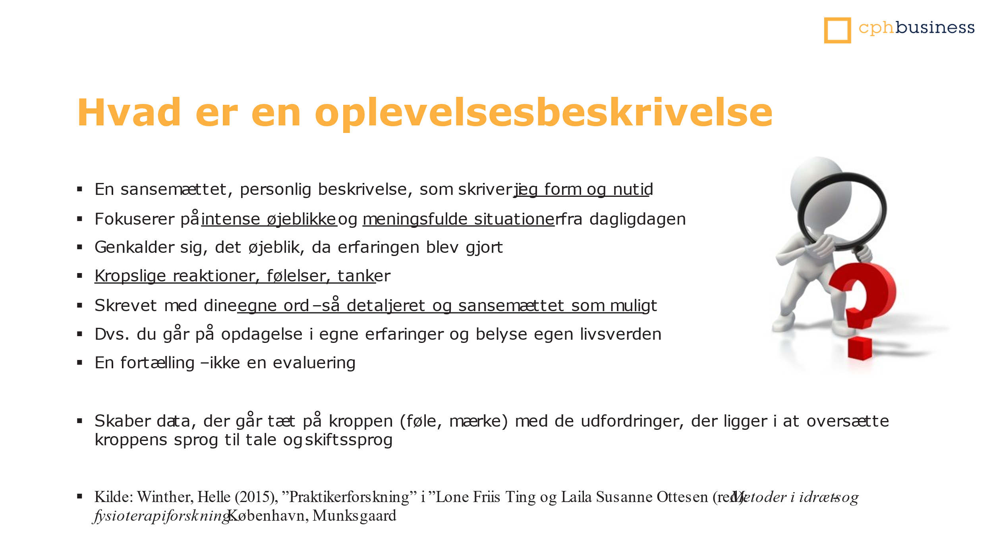
Formålet med oplevelsesbeskrivelserne er at forsøge at forstå og indfange deltagernes livsverden i forhold til at rykke ledelsesarbejdet ud -og opdage fænomener, som ikke hidtil har været italesat. Fænomenologisk metode er kendetegnet ved subjektivitet (sådan som den enkelte oplever det), den konkrete menneskelige erfaring. Begrebet livsverden er et nøglebegreb, som er udtryk for en ”social, kulturel og historisk kontekst, som danner en særlig meningshorisont for den enkelte. (Justesen Lise & Mik-Meyer Nanna, 2010)

3.2.2 Deltagerne som medforskere/ Praktikerforskning
Det er allerede sådan at lederne på vores ledelsesuddannelser er medforskere på projektet.
- De studerende har haft en dobbeltrolle, som både handler om at ”flytte ledelsesarbejdet udenfor” og ”forske i dette”. De har, som leder, skulle gennemføre et gående møde -udenfor
- De udformer oplevelsesbeskrivelser til indsamling af data

Praktiker forskning er, at man som professionel forsker i egen praksis. Praksisforskere undersøger egen virkelighed og er dermed subjektivt involveret i forskningsprocessen

På studiedagene vil vi i studiegruppe arbejde med oplevelsesbeskrivelserne så de efterfølgende bliver anvendt til at analysere, undersøge og komme tættere på den enkeltes lederskab og effekter af udearbejde på trivsel, effektivitet mm. Vi vil arbejde med at få tavs viden tydeligere frem -og med hvordan erfaringsviden, kropsligviden (Embodied Leadership) kan styrke refleksions- og handlekompetence. Det er tanken at de studerende kan udvikle deres ledelseskompetence, være medforskere og få en dybere både kropslig og teoribåret bevidsthed om eget lederskab.

Oplevelsesbeskrivelserne vil dermed bidrage til at belyse, forstå og ændre lederens egen praksis. Nedenfor er et citat fra arbejdet med oplevelsesbeskrivelser på Diplomuddannelsen i ledelse, Zealand.

” Their phenomenological-inspired stories also show that even short, intense situations from their daily leadership experiences have a richness and complexity that contain the potential for a continual learning process and a nuanced embodied consciousness.”(Winther & Larsen, n.d.-a)
” Here the leaders found that the writing became an invaluable tool for deep reflection and further development of their personal leadership skills”(Winther & Larsen, n.d.-a)

3.2.3 Etik og læring
Oplevelsesbeskrivelser har været fortrolige i år, hvor vi har afprøvet metoden-således kun den studerende, Karen Hoby Scanning, underviseren og Helle Haahr Nielsen har haft adgang. Det har betydet, at der ikke har været en kollektiv refleksions- og arbejdsproces omkring beskrivelserne. Vi har fornemmet, at de studerende har savnet dette. Samtidig har de studerende også fortalt om den ekstra opmærksomhed og læring, på dem selv og deres udbytte ved at lave beskrivelserne. Derfor vil oplevelsesbeskrivelserne i selve forskningsstudiet blive behandlet i studiegrupper.
Derudover har vi erfaret, at vi fælles på holdet skal arbejde med oplevelsesbeskrivelser som forskningsmetode-før det bliver en individuel arbejdsopgave.

3.2. 4 Bearbejdning af oplevelsesbeskrivelser
Vi har til d.d. modtaget 8 oplevelsesbeskrivelser. Disse udsættes for følgende proces:

1. Vi -forskerne- oplister deres forventninger med det formål at gøre forforståelser eksplicitte og bevidste
2. Beskrivelserne læses -for at få en få en grundlæggende forståelse af oplevelsen.
3. Dernæst identificeres centrale temaer og aspekter (Meningskondensering)
4. Derefter analyseres hvilken betydning de valgte temaer har for ledelse og udearbejde. Hvad gør disse temaer og aspekter vigtige? og hvordan påvirkede de oplevelsen af udearbejde?
5. Hvad er det, der gør denne oplevelse med udearbejde til noget særligt? Hvordan adskiller den sig fra traditionelle møder indenfor?
Vi forventer at bruge citater fra oplevelsesbeskrivelserne i artikler mm. som beskrevet i nedenstående citat:

” The text quotes that are used have been carefully selected in order to illustrate both individual issues and shared essential themes. The themes and quotes in this article are therefore not to be regarded as generalizations; they are more like, as van Manen (2016) writes, “knots” in our world of experience around which certain lived experiences are lived through as meaningful.
wholes.(Winther & Larsen, n.d.-a)

3.3 Fokusgruppeinterview
I forbindelse med undervisningen vil vi foretage fokusgruppeinterviews.
Vi har konstrueret spørgerammen -så vi skaber en refleksivitet, der er fortolknings -refleksivitet. (Bergmann Rasmus et al., 2021)
Det vil sige, vi vil gå på besøg i de mange oplevelser og tage afsæt i en konstruktionistisk grundantagelse: Der eksisterer ikke én objektiv beskrivelse af verden, men en endeløs mangfoldighed af mulige, kontingente fortolkninger.
Interviews analyseres ved hjælp af narrativ/fænomenologisk metode.

3. 4 Individuelle fokus interviews
Omfanget af disse vil afhænge af dataindsamlingen ovenfor. Den semi-strukturerede interviewguides baseres på opsamlinger fra dataindsamlingen med henblik på at nuancere oplevelser og erfaringer.

4.0 Resultater

4.1 Forskningsresultater
Det ligger ikke indenfor for-forskningsprojektet rammer at analysere datamaterialet fra forår 2023
Datamaterialet er derfor ikke analyseret pr. 26.04.2023.
Der er forsat indikationer på at effekt af walk and talks i ledelsesarbejdet er langt mere berigende og udviklende end vi havde turde håbe på. Typisk udtalelse: ” Det er ikke sidste gang jeg laver walk and talks med en medarbejder”, udtalelse fra studerende på Diplomuddannelse i ledelse.

5.0 Afledte effekter af forprojektet -Hvad er allerede sket?

5.1 Smutud på Cphbusiness
I forlængelse af Smutud -men også vores forsatte arbejde med ”Ledelse i det fri ”-har Cphbusiness gennemført Smutud! Kickoffs i de tværgående funktioner. Der er udarbejdet diverse støttematerialer, som ”Kort og gå-ture og mødesteder”, hjælpematerialer i receptionen, organisatorisk forankring ved at fremgå af personalehåndbogen. Aldrig før er så mange MUS-samtaler blevet gennemført som walk and talks.
Praktikanten fra himmelen - en praktikfortælling fra Cphbusiness - 10_februar 2023.pdf

5.2 Kommunikation

5.2.1 LinkedIn
Opslag af Helle Haahr Nielsens profil samt opslag på Smutud company page
https://www.linkedin.com/company/77731316/admin/

5.2.2 Webpage: Outdoorofficeweek
https://www.outdoorofficeweek.dk/cphbusiness
Cphbusiness rykker mere kontorarbejde udenfor efter et vellykket projekt tidligt i foråret 2023. At varetage arbejdsopgaver uden døre bidrager nemlig til et øget energiniveau og medarbejdertrivsel i arbejdsfællesskabet. Med nul kroner på lommen og en god håndfuld kreativitet, er det lykkedes at motivere og inspirere medarbejdere til nye udendørs arbejdsvaner.

5.3 Outdoor i undervisningen
Flere og flere kollegaer fra EVU fortæller, hvordan de rykker elementer af undervisningen udenfor. Faste walk and talk’s efter frokosten på heldags- undervisning, vejledningsmøder som walk and talk. På fuldtidsundervisningen er det også blevet til heldagsarrangement i Dyrehaven mm.
At rykke ledelses-arbejdet udenfor vil fremover være en fast del af faget ”Det personlige lederskab og forandring” på Diplomuddannelsen i ledelse.

5.4 Oplevelsesbeskrivelser
Det som egentlig skulle være afprøvning af en dataindsamlingsmetode (oplevelses-beskrivelser) viste sig at øge de studerendes refleksivitet og åbne op for nye og anderledes dialoger. Der blev åbnet op for en proces til at gøre tavs viden mere eksplicit -nye refleksions-områder og øget bevidsthed om egen ledelse. Det er også en erfaring at oplevelses-beskrivelser er en arbejdsmetode i undervisningen som kræver understøttelse.

5.5 Fænomenologisk metode
Fænomenologisk metode er blevet mere anerkendt og har fået en fornyet opmærksomhed i ledelsesstudier. Via forprojektet har underviserne sat sig yderligere ind i og afprøvet metoden til dataindsamling.

6.0 Definitioner

Natur
Begrebet natur kan defineres på mange måder. Vi referer bredt til planter, dyr, vand, sten, vejret, himlen, vinden og solen, parker og grønne stier mv. Natur, og opfattelsen af hvad dette begreb implicerer, kan have mange gavnlige former og variationer som modnes både ud fra individuelle og sociale forståelser og præferencer.
Subjective well-being (OECD’s definition)
Good mental states, including all of the various evaluations, positive and negative, that people
make of their lives and the affective reactions of people to their experiences
It includes first and foremost measures of how people experience and evaluate their life as a whole

What is specific about the concept of subjective well-being as presented in this report, is that only the person under investigation can provide information on their evaluations, emotions, and psychological functioning – it is people’s own views that are the subject of interest.

Mental health (WHO’s definition)
”Mental health” is defined by the WHO as; “A state of well-being in which
an individual realises his or her own potential, can cope with the normal stresses of life, can work productively and fruitfully, and is able to make a contribution to her or his community”.
Conceived in this way, mental health encompasses (i) the absence of mental illness and (ii) the presence of
psychological wellbeing (WHO, 2014) i (Date, 2021)

7.0 Referencer

7.1 Primære referencer
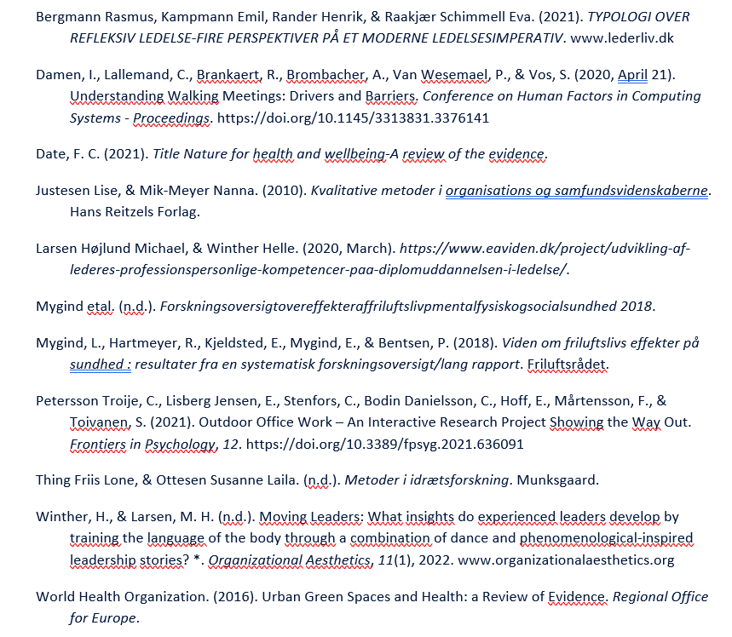

7.2 Referencer: Praksisforskning, valg af metode, oplevelsesbeskrivelser
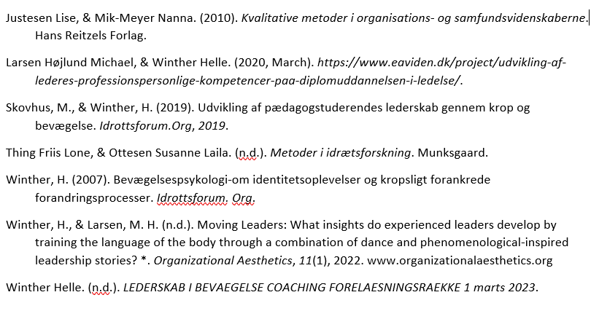

7.3 Bibliography
Bergmann Rasmus, Kampmann Emil, Rander Henrik, & Raakjær Schimmell Eva. (2021). TYPOLOGI OVER REFLEKSIV LEDELSE-FIRE PERSPEKTIVER PÅ ET MODERNE LEDELSESIMPERATIV. www.lederliv.dk
Biophilia-hypotesen. (n.d.). Retrieved April 29, 2023, from https://de.cignaglobal.com/blog/body-mind/connection-with-nature-and-biophilia-help-mental-wellbeing#_ftn3
Boland Brodie. (n.d.). https://www.mckinsey.com/capabilities/people-and-organizational-performance/our-insights/reimagining-the-office-and-work-life-after-covid-19.
Buckley, R. C., & Chauvenet, A. L. M. (2022). Economic value of nature via healthcare savings and productivity increases. Biological Conservation, 272. https://doi.org/10.1016/j.biocon.2022.109665
Cervinka, R., Röderer, K., & Hefler, E. (2012). Are nature lovers happy? on various indicators of well-being and connectedness with nature. Journal of Health Psychology, 17(3). https://doi.org/10.1177/1359105311416873
Christensen, P. H. (2022). Organizational Walking. The New Normal of Bodily Movements In and Around Organizational Life. Academy of Management Proceedings, 2022(1). https://doi.org/10.5465/ambpp.2022.11376abstract
Damen, I., Brankaert, R., Megens, C., Van Wesemael, P., Brombacher, A., & Vos, S. (2018). Let’s walk and talk: A design case to integrate an active lifestyle into daily office life. Conference on Human Factors in Computing Systems - Proceedings, 2018-April. https://doi.org/10.1145/3170427.3174353
Damen, I., Lallemand, C., Brankaert, R., Brombacher, A., Van Wesemael, P., & Vos, S. (2020, April 21). Understanding Walking Meetings: Drivers and Barriers. Conference on Human Factors in Computing Systems - Proceedings. https://doi.org/10.1145/3313831.3376141
Damen, I., Vos, S., & Lallemand, C. (2021). The Hubs: Design Insights for Walking Meeting Technology. Lecture Notes in Computer Science (Including Subseries Lecture Notes in Artificial Intelligence and Lecture Notes in Bioinformatics), 12935 LNCS. https://doi.org/10.1007/978-3-030-85610-6_35
Date, F. C. (2021). Title Nature for health and wellbeing-A review of the evidence.
Davies Kia. (2022, August 22). I årevis har vi glemt de reelle pauser på kontoret. Men pauser bør være lederens strategiske værktøj. Lederstof.
De Cocker, K., Veldeman, C., De Bacquer, D., Braeckman, L., Owen, N., Cardon, G., & De Bourdeaudhuij, I. (2015). Acceptability and feasibility of potential intervention strategies for influencing sedentary time at work: Focus group interviews in executives and employees. International Journal of Behavioral Nutrition and Physical Activity, 12(1). https://doi.org/10.1186/s12966-015-0177-5
Haines, D. J., Davis, L., Rancour, P., Robinson, M., Neel-Wilson, T., & Wagner, S. (2007). A pilot intervention to promote walking and wellness and to improve the health of college faculty and staff. Journal of American College Health, 55(4). https://doi.org/10.3200/JACH.55.4.219-225
Jacob, M., Damen, I., & Lallemand, C. (2023). Exploring the Embodied Experience of Walking Meetings through Bodystorming - Implications for Design. ACM International Conference Proceeding Series. https://doi.org/10.1145/3569009.3572795
Justesen Lise, & Mik-Meyer Nanna. (2010). Kvalitative metoder i organisations og samfundsvidenskaberne. Hans Reitzels Forlag.
Kling, H. E., Moore, K. J., Brannan, D., & Caban-Martinez, A. J. (2021). Walking Meeting Effects on Productivity and Mood Among White-Collar Workers: Evidence From the Walking Meeting Pilot Study. Journal of Occupational and Environmental Medicine, 63(2).
Kuo, M., Barnes, M., & Jordan, C. (2019). Do experiences with nature promote learning? Converging evidence of a cause-and-effect relationship. Frontiers in Psychology, 10(FEB). https://doi.org/10.3389/fpsyg.2019.00305
Largo-Wight, E., William Chen, W., Dodd, V., & Weiler, R. (2011). Healthy workplaces: The effects of nature contact at work on employee stress and health. Public Health Reports, 126(SUPPL. 1). https://doi.org/10.1177/00333549111260s116
Largo-Wight, E., Wlyudka, P. S., Merten, J. W., & Cuvelier, E. A. (2017). Effectiveness and feasibility of a 10-minute employee stress intervention: Outdoor Booster Break. Journal of Workplace Behavioral Health, 32(3). https://doi.org/10.1080/15555240.2017.1335211
Larsen Højlund Michael, & Winther Helle. (2020, March). https://www.eaviden.dk/project/udvikling-af-lederes-professionspersonlige-kompetencer-paa-diplomuddannelsen-i-ledelse/.
Mann, J., Gray, T., Truong, S., Brymer, E., Passy, R., Ho, S., Sahlberg, P., Ward, K., Bentsen, P., Curry, C., & Cowper, R. (2022). Getting Out of the Classroom and Into Nature: A Systematic Review of Nature-Specific Outdoor Learning on School Children’s Learning and Development. In Frontiers in Public Health (Vol. 10). https://doi.org/10.3389/fpubh.2022.877058
Meredith, G. R., Rakow, D. A., Eldermire, E. R. B., Madsen, C. G., Shelley, S. P., & Sachs, N. A. (2020). Minimum Time Dose in Nature to Positively Impact the Mental Health of College-Aged Students, and How to Measure It: A Scoping Review. In Frontiers in Psychology (Vol. 10). https://doi.org/10.3389/fpsyg.2019.02942
Mygind etal. (n.d.). Forskningsoversigtovereffekteraffriluftslivpmentalfysiskogsocialsundhed 2018.
Mygind, L., Hartmeyer, R., Kjeldsted, E., Mygind, E., & Bentsen, P. (2018). Viden om friluftslivs effekter på sundhed : resultater fra en systematisk forskningsoversigt/lang rapport. Friluftsrådet.
Nielsen, H., & Bronwen Player, K. M. (2009). Urban green spaces and health.
Petersson Troije, C., Lisberg Jensen, E., Stenfors, C., Bodin Danielsson, C., Hoff, E., Mårtensson, F., & Toivanen, S. (2021). Outdoor Office Work – An Interactive Research Project Showing the Way Out. Frontiers in Psychology, 12. https://doi.org/10.3389/fpsyg.2021.636091
Schertz, K. E., & Berman, M. G. (2019). Understanding Nature and Its Cognitive Benefits. Current Directions in Psychological Science, 28(5). https://doi.org/10.1177/0963721419854100
Skovhus, M., & Winther, H. (2019). Udvikling af pædagogstuderendes lederskab gennem krop og bevægelse. Idrottsforum.Org, 2019.
Stevenson, M. P., Schilhab, T., & Bentsen, P. (2018). Attention Restoration Theory II: a systematic review to clarify attention processes affected by exposure to natural environments. Journal of Toxicology and Environmental Health - Part B: Critical Reviews, 21(4). https://doi.org/10.1080/10937404.2018.1505571
Sudimac, S., Sale, V., & Kühn, S. (2022). How nature nurtures: Amygdala activity decreases as the result of a one-hour walk in nature. Molecular Psychiatry, 27(11). https://doi.org/10.1038/s41380-022-01720-6
Thing Friis Lone, & Ottesen Susanne Laila. (n.d.). Metoder i idrætsforskning. Munksgaard.
Thomas, F. (2015). The role of natural environments within women’s everyday health and wellbeing in Copenhagen, Denmark. Health and Place, 35. https://doi.org/10.1016/j.healthplace.2014.11.005
Ulrich, R. S. (1984). View through a window may influence recovery from surgery. Science, 224(4647). https://doi.org/10.1126/science.6143402
White, M. P., Alcock, I., Grellier, J., Wheeler, B. W., Hartig, T., Warber, S. L., Bone, A., Depledge, M. H., & Fleming, L. E. (2019). Spending at least 120 minutes a week in nature is associated with good health and wellbeing. Scientific Reports, 9(1). https://doi.org/10.1038/s41598-019-44097-3
Winther, H. (2007). Bevægelsespsykologi-om identitetsoplevelser og kropsligt forankrede forandringsprocesser. Idrottsforum. Org.
Winther, H. (2023). The Happiest Hour in the Week. In Dance On! https://doi.org/10.4324/9781003307624-32
Winther, H., & Larsen, M. H. (n.d.-a). Moving Leaders: What insights do experienced leaders develop by training the language of the body through a combination of dance and phenomenological-inspired leadership stories? *. Organizational Aesthetics, 11(1), 2022. www.organizationalaesthetics.org
Winther, H., & Larsen, M. H. (n.d.-b). Moving Leaders: What insights do experienced leaders develop by training the language of the body through a combination of dance and phenomenological-inspired leadership stories? *. In Organizational Aesthetics (Vol. 11, Issue 1). www.organizationalaesthetics.org
Winther, H., & Larsen, M. H. (n.d.-c). Moving Leaders: What insights do experienced leaders develop by training the language of the body through a combination of dance and phenomenological-inspired leadership stories? *. In Organizational Aesthetics (Vol. 11, Issue 1). www.organizationalaesthetics.org
Winther Helle. (n.d.). LEDERSKAB I BEVAEGELSE COACHING FORELAESNINGSRAEKKE 1 marts 2023.
World Health Organization. (2016). Urban Green Spaces and Health: a Review of Evidence. Regional Office for Europe.
Zhang, J. W., Piff, P. K., Iyer, R., Koleva, S., & Keltner, D. (2014). An occasion for unselfing: Beautiful nature leads to prosociality. Journal of Environmental Psychology, 37. https://doi.org/10.1016/j.jenvp.2013.11.008

Citationer indsat for at danne biliografi:
(Christensen, 2022; Damen et al., 2018, 2020, 2021; Date, 2021; De Cocker et al., 2015; Haines et al., 2007; Jacob et al., 2023; Kling et al., 2021; Larsen Højlund Michael & Winther Helle, 2020; Meredith et al., 2020; Petersson Troije et al., 2021; Skovhus & Winther, 2019; Thing Friis Lone & Ottesen Susanne Laila, n.d.; White et al., 2019; Winther, 2007, 2023; Winther & Larsen, n.d.-b, n.d.-c, n.d.-a; Winther Helle, n.d.);

(Schertz & Berman, 2019);
(Kuo et al., 2019)
(Largo-Wight et al., 2011)
(Largo-Wight et al., 2017)
(Boland Brodie, n.d.)
(Stevenson et al., 2018)
(Ulrich, 1984)
(Buckley & Chauvenet, 2022)
(Cervinka et al., 2012)
(Davies Kia, 2022)
(Zhang et al., 2014)
(Thomas, 2015)
(Biophilia-Hypotesen, n.d.)
(Sudimac et al., 2022)
(Mann et al., 2022)
(Nielsen & Bronwen Player, 2009)

